|  |  |  |
| --- | --- | --- |
| 1. **BÖLÜM** | **8-B SINIFI TÜRKÇE DERSİ GÜNLÜK PLANI** | |
| **DERS** | **TÜRKÇE** | |
| **SINIF** | **8-B** | |
| **ÜNİTE** | **BİLİM VE TEKNOLOJİ** | |
| **KONU** | **AKIL AYDINLIĞINDA** | |
| **SÜRE** | **5 Ders saati** | |
| **TARİH** | **19/23- V -2025** | |
| 1. **BÖLÜM** | **KAZANIMLAR** | |
| **Vahşi hayvanlarla.** | T.8.3.1. Noktalama işaretlerine dikkat ederek sesli ve sessiz okur.  T.8.3.2. Metni türün özelliklerine uygun biçimde okur.  T.8.3.5. Bağlamdan yararlanarak bilmediği kelime ve kelime gruplarının anlamını tahmin eder. T.8.3.14. Metinle ilgili soruları cevaplar.  T.8.3.16. Metnin konusunu belirler.  T.8.3.17. Metnin ana fikrini/ana duygusunu belirler.  T.8.3.27. Görsellerle ilgili soruları cevaplar.  T.8.3.21. Metnin içeriğini yorumlar. T.8.4.3. Hikâye edici metin yazar.  T.8.4.4. Yazma stratejilerini uygular.  T.8.4.13. Yazdıklarının içeriğine uygun başlık belirler. | |
| **T.8.YÖNTEM VE TEKNİKLER** | **Sesli ve sessiz okuma, Anlatım, Soru-cevap, Yaratıcı yazma** | |
| **ARAÇ GEREÇ** | **Ders Kitabı, Eba, Türkçe sözlük, atasözleri ve deyimler sözlüğü, gazete kupürleri, dergiler.** | |
| **Öğrenme öğretme** | Türkçe ders kitabının **275. sayfasında** bulunan **AKIL AYDINLIĞINDA** adlı metnin işlenmesine başlanacak.  Bu haftanın metnine insanları öteki canlılardan ayıran özellikler nelerdir diye sorarak başlanacak.  Şiir, türünün özelliklerine göre önce sessiz daha sonra sesli olarak okunacak.  **1. Etkinlik:** **okunan metinde geçen anlamı bilinmeyen sözcükler bulunup anlamı tahmin edilecek, anlamların doğruluğu sözlükten kontrol edilecek . 2. Etkinlik: etkinlikte bulunan sorular okunan şiire göre cevaplandırılacak. 3. Etkinlik:** okunan şehrin konusu ve ana düşüncesi yazılacak. **4. Etkinlik**: etkinlikteki çizgi roman hakkındaki görüşler ve çizgi romanın iletmek istediği mesaj söylenecek. **5. Etkinlik**:  Dünyanın en zeki insanlarının hayatları ve icatları konusunda bir sunum hazırlanacak. **6. Etkinlik**: okunan metnin konusundan hareketle hikâye edici bir Metin yazılacak. **7. Etkinlik**: etkinlikte bulunan blog okunacak ve onurla ilgili sorular cevaplanacak. | |
| 1. **BÖLÜM** | **ÖLÇME VE DEĞERLENDİRME** | |
|  | “ köşedeki mavi evde oturan Ayşe teyze oğlu ile markete gitti” cümlesinin ögelerinin buluruz. . | |
| 1. **BÖLÜM** | **PLANA İLİŞKİN AÇIKLAMALAR** | |
|  | **Bu plan bir haftalıktır.** | |
|  | **Gülcan Aksan** | **19/23- V -2025** |
|  | **Ders öğretmeni** | ***FATİH GÜNGÖR / Okul Müdürü*** |
| **HAZIRLIK 1. ve etkinlik: 1. 2. 3. 4. 5, 6. 7. için arka sayfaya bakınız.** | | |

**HAZIRLIK ÇALIŞMALARI**

**Sizce insanları diğer canlılardan ayıran özellikleri nelerdir? Düşüncelerinizi arkadaşlarınızla paylaşınız.**

İnsanları diğer canlılardan ayıran en önemli özellik **akıl ve düşünme yeteneği**dir. Ayrıca insanlar **konuşabilir, yazabilir ve öğrenerek gelişebilir.**

**Şiiri, türün özelliklerine dikkat ederek sessiz okuyup şiirdeki vurgu ve tonlamaları**

**belirleyiniz. Ardından şiiri sesli okuyunuz ve ezberlemeye çalışınız.**

**ETKİNLİK ÇALIŞMALARI**

**1. etkinlik: Okuduğunuz metindeki anlamını bilmediğiniz kelime ya da kelime gruplarını aşağıya yazınız. Metindeki anlamını bilmediğiniz kelime ya da kelime gruplarının anlamını metnin bağlamından hareketle tahmin ediniz. Tahminlerinizin doğruluğunu TDK Güncel Türkçe Sözlük ’ten kontrol ediniz. Anlamını öğrendiğiniz yeni kelime/kelime gruplarını sözlüğünüze yazınız. Öğrendiğiniz kelimeleri birer cümlede kullanınız.**

**Kelime/Kelime Grubu**: Yaman  
**Tahminî Anlamı**: Hızlı, güçlü  
**Cümlem:** Komşumuzun köpeği çok yaman bir hayvan.

**Kelime/Kelime Grubu**: Göğermek  
**Tahminî Anlamı**: Yeşermek  
**Cümlem**: Bahar gelince ağaçların yaprakları göğerdi.

**Kelime/Kelime Grubu**: Topaç  
**Tahminî Anlamı**: Bir oyuncak  
**Cümlem:** Dedem bana küçükken tahta bir topaç almıştı.

**2. etkinlik: Aşağıdaki soruları okuduğunuz şiire göre cevaplayınız.**

**1. Şair, insan aklını neye benzetiyor? Neden?**

Şair, insan aklını masmavi, sonsuz bir denize benzetiyor; çünkü aklın sınırları yoktur ve çok büyüktür.

**2. Şiirde insanların akıllarını kullanarak neler yaptıklarından bahsediliyor?**

Ulaşım araçları, elektrik üretimi, baraj, fabrika, okul, kitap, gökyüzü keşifleri gibi birçok teknolojik ve bilimsel gelişmeden söz ediliyor**.**

**3. “Artık tutsak değiliz yeryüzünde” dizesiyle ne anlatılmak istenmiştir?**

 İnsanların bilgi ve teknolojiyle yeryüzü dışına, uzaya ulaşabildiği anlatılıyor.

**4. “Günden güne emekle / Daha da çiçeklenmekte dünyanın yüzü.” dizeleriyle şair ne**

**anlatmak istemiştir?**

Akıl sayesinde dünyanın güzelleştiği ve geliştiği vurgulanmak istenmiştir.

**5. Sizce şairin şiire yazdığı başlık uygun mudur? Siz olsaydınız bu şiire hangi başlığı**

**yazardınız? Neden?**

Başlık uygundur çünkü şiirin ana teması aklın gücüdür. Ben olsaydım “Aklın Işığı” başlığını koyardım çünkü şiir boyunca aklın aydınlatıcı yönü anlatılıyor.

**3. etkinlik: Okuduğunuz şiirin konusunu ve ana duygusunu aşağıya yazınız.**

* **Şiirin Konusu:**İnsan aklının ortaya koyduğu başarılar ve gelişmeler.
* **Şiirin Ana Duygusu:**İnsan aklına duyulan hayranlık ve onun gücüyle oluşan umut.

**4. etkinlik:** **Aşağıdaki çizgi romanı inceleyiniz. Çizgi roman hakkındaki görüşlerinizi ve görsel**

**yorumcunun iletmek istediği bilgi ya da düşünceyi nasıl ilettiğini yazınız.**

Çizgi roman, Nobel ödüllü bilim insanı **Aziz Sancar**’ın hayatını çocuklara eğlenceli ve sade bir dille anlatmaktadır. Görsel yorumcu, karakterleri hayvanlar üzerinden canlandırarak çocukların ilgisini çekmeyi başarmış. Kedi karakterler Simit ve Peynir, hem olayları takip ediyor hem de esprili yorumlarla okuyucuya rehberlik ediyor. Görsellerdeki renkli ve canlı çizimler, anlatımı destekliyor ve öğrenmeyi kolaylaştırıyor. Görsel yorumcu, **Aziz Sancar’ın çocukluğundan itibaren bilime olan ilgisini, kararlılığını, laboratuvar çalışmalarını ve DNA ile ilgili buluşlarını** açık ve anlaşılır şekilde resimlemiş. Bu sayede okuyucu hem eğleniyor hem de önemli bilimsel bilgiler ediniyor.

Görsel anlatımın gücüyle Aziz Sancar’ın hayatı örnek bir başarı hikâyesi olarak sunulmuş. Ayrıca çizgi roman, bilimsel merakın ve azmin önemini vurgulayarak öğrencilere ilham veriyor.

**5. etkinlik: Dünyanın en zeki insanlarının hayatları ve icatları konusunda bir sunum hazırlayınız.**

**Sunumunuzu; düşüncelerinizi mantıksal bir bütünlük içerisinde ifade edecek şekilde ve**

**görsel, işitsel vb. destekleyici materyaller kullanarak hazırlayınız. Bir sonraki derste sunumunuzu yapmak üzere prova yapınız.**

**Sunum Başlığı:** Dünyayı Değiştiren Zihinler  
**Sunum İçeriği (Kısa Özet):**  
Sunumda Albert Einstein, Marie Curie, Aziz Sancar, Nikola Tesla ve Elon Musk gibi bilim insanlarının hayatları ve icatlarına yer verilir.

* Görseller: Bilim insanlarının fotoğrafları, icatlarının çizimleri
* İşitsel materyaller: Bilimsel belgesellerden kısa kesitler
* Sunum mantığı: Hayatları – Çalışmaları – İcatları – Etkileri

**Sunum Başlığı: Zekânın İzinde: Dünyayı Değiştiren Dâhiler**

Merhaba arkadaşlar,  
Bugünkü sunumumda sizlere insanlık tarihine yön veren bazı dâhilerin hayatını ve icatlarını anlatacağım. Onların merakı, sabrı ve zekâsı sayesinde bugünkü modern dünyada yaşıyoruz.

**1.** **Albert Einstein – Görelilik Teorisi**

* **Doğum Yeri:** Almanya
* **İcadı:** İzafiyet (görelilik) teorisi
* **Etkisi:** Modern fiziğin temelini attı.
* **Görsel:** Einstein’ın formülü (E=mc²)
* **İşitsel:** Einstein’ın sesinden kısa bir konuşma kaydı

**2.** **Marie Curie – Radyumun Keşfi**

* **Doğum Yeri:** Polonya
* **İcadı:** Radyoaktivite alanındaki çalışmaları
* **Başarı:** Nobel ödülü alan ilk kadın
* **Görsel:** Laboratuvar ortamında Marie Curie
* **Video:** Radyumun tıpta kullanımı üzerine kısa bir belgesel kesiti

**3.** **Nikola Tesla – Elektrik ve Kablosuz Teknoloji**

* **Doğum Yeri:** Sırbistan
* **İcadı:** Alternatif akım sistemi
* **Etkisi:** Elektriğin evlere ulaşmasını sağladı
* **Görsel:** Tesla bobini animasyonu
* **İşitsel:** Elektrik akımı deney sesi

**4. Canan Dağdeviren – Giyilebilir Kalp Pili**

* **Doğum Yeri:** Türkiye
* **İcadı:** Piezoelektrik kalp pili, cilt kanseri teşhis cihazı
* **Etkisi:** Tıp teknolojisine yön veriyor
* **Görsel:** Kalp pili cihaz modeli
* **Video:** TED konuşmasından kısa kesit

**5. Elon Musk – Geleceğin Teknolojileri**

* **Doğum Yeri:** Güney Afrika
* **Proje:** Tesla, SpaceX, Mars Projeleri
* **Etkisi:** Uzay yolculuğunu gerçek hâle getirme hedefi
* **Görsel:** Falcon 9 roketi kalkışı
* **İşitsel:** Roket motor sesiyle animasyon

**Sunum Kapanışı:**Bu bilim insanları, **hayal edip çalışan** herkesin dünyayı değiştirebileceğini gösteriyor. Belki bir gün, siz de bu listede yer alırsınız!

**6. etkinlik: Aşağıya “**Akıl Aydınlığında**” adlı şiirin konusu ve ana duygusundan hareketle hikâye edici bir metin yazınız. Yazdığınız metne uygun bir başlık bulunuz. Metninizi gözden**

**geçirirken varsa metninizdeki yazım, noktalama hatalarını ve anlatım bozukluklarını düzeltiniz. Yazdığınız metni sınıfta arkadaşlarınıza okuyunuz.**

**Aklın Işığında Yolculuk**

Bir zamanlar, uzak bir köyde yaşayan Zeynep adında meraklı bir kız vardı. Gökyüzüne bakar, yıldızların ne olduğunu düşünür, neden gece olur, neden yağmur yağar gibi sorular sorardı. Babası ona eski bir ansiklopedi hediye ettiğinde Zeynep’in hayatı değişti. Kitapta yazanları okudukça öğrenmenin ne kadar büyüleyici bir şey olduğunu fark etti.

Zeynep büyüdükçe hayalleri de büyüdü. Elektriğin nasıl üretildiğini, makinelerin nasıl çalıştığını araştırmaya başladı. Bir gün öğretmeni onu bilim şenliğine götürdü. Orada güneş enerjisiyle çalışan bir araba maketi yaptı. Jüri onun aklını, emeğini ve çalışkanlığını çok beğendi.

O günden sonra Zeynep, “aklın aydınlattığı” her yolu takip etti. Şehir kütüphanelerinde ders çalıştı, deneyler yaptı, robot projelerine katıldı. Yıllar sonra kendi buluşunu gerçekleştiren Zeynep, “Bir insanın aklı, en büyük yol göstericisidir.” diyerek başka çocuklara da ilham verdi.

**7. etkinlik: Aşağıdaki blog (ağ günlüğü) yazısını okuyunuz.**

**1. Canan Dağdeviren, niçin kalp hastalıklarının tedavisine yönelik çalışmalar yapmak**

**istemiştir?**

Çünkü dedesi yirmi sekiz yaşındayken kalp yetmezliğinden vefat etmiştir. Bu olay onu derinden etkilemiş ve kalp hastalıklarının tedavisi üzerine çalışmalar yapma kararı almıştır.

**2. Canan Dağdeviren’in yaptığı bilimsel çalışmalar nelerdir?**

 Piezoelektrik özellikli malzemelerle kalbin atış enerjisini elektrik enerjisine çeviren giyilebilir kalp pili icat etmiştir.

* **Pilsiz çalışan giyilebilir kalp çipi** geliştirmiştir.
* **Cilt kanserini teşhis eden bir cihaz** üretmiştir.
* **Biyolojik dili elektronik dile** çeviren cihazlar üzerinde çalışmalar yapmıştır.

**3. Günümüz bilim insanlarından bildiklerinizi ve bunların çalışmalarını sınıfta arkadaşlarınızla**

**paylaşınız.**

* **Feryal Özel:**Kara delikler üzerine yaptığı çalışmalarla tanınan bir astrofizikçidir.
* **Uğur Şahin ve Özlem Türeci:**COVID-19 aşısını geliştiren bilim insanlarıdır.
* **Bilge Demirköz:**CERN'de çalışan Türk parçacık fizikçisidir.
* Bu bilim insanları, bilimsel alanda uluslararası başarılar elde etmiş ve insanlığa katkı sağlamışlardır.

**Bu günlük plan Başöğretmen Reha Âşık tarafından hazırlanmıştır**

**5. ETKİNLİKTE ADI GEÇEN BİLİM İNSANLARININ SIRASIİLE PORTRELERİ**

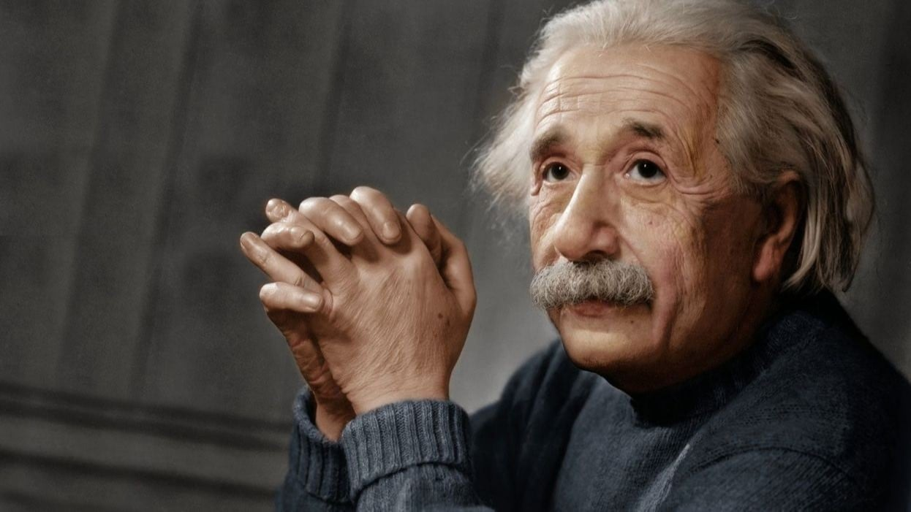 **Albert Einstein**

**Marie C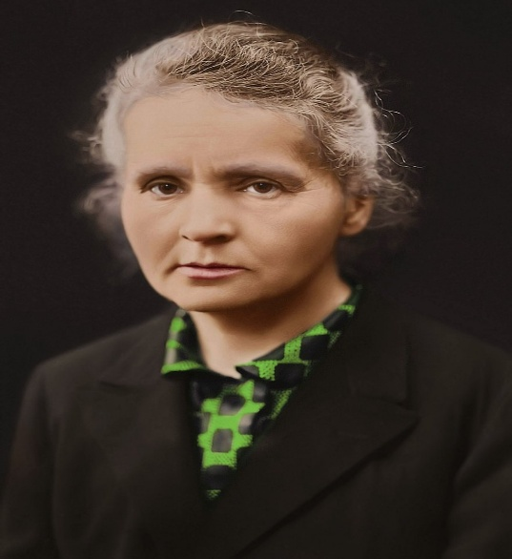urie**

**Nikola Tesla**

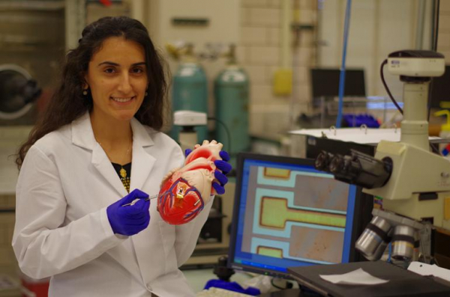

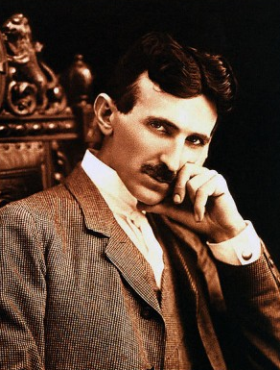**Canan Dağdeviren**

**Elon Musk**